Asservissement de la position d’un laser sur une barrette optique

Emmanuel BOURGON Abdesselam AMGHAR et Zhangdi CHEN

Rapport technique
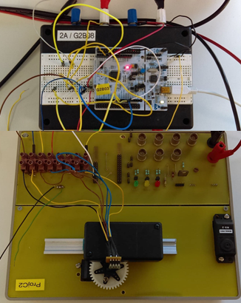
3
2
1
1 : Carte Nucléo
2 : Servomoteur
3 : barrette optique
Plan
- Contexte
- Cahier des charges
- Matériel
- Schéma fonctionnel
- Détection du spot laser
- Contrôle du servomoteur
- Asservissement PI
- Résultats
- Schéma électrique
- Travail encore à faire
- Retour d’expérience

- Contexte
Ce projet d’électronique vise à concevoir un asservissement pour maintenir un faisceau laser sur une cible (un détecteur). Les applications de ce système sont nombreuses : alignement précis d’optiques, création d’étoiles guides laser pour l’astronomie…
- Cahier des charges
L’asservissement sera numérique et réalisé à l’aide d’un microcontrôleur : une carte Nucléo.
Performances attendues :
Rapidité Le système asservi doit permettre de suivre des mouvements de l’ordre de 10cm/s.
Fiabilité L’erreur de pointage sera la plus faible possible (voir nulle).
Ergonomie L’interface Humain-Machine doit pouvoir être utilisée sans formation préalable et accessible à des étudiant.e.s en sciences.
- Matériel
L’asservissement peut être conçu selon deux points de vue : ou bien la perturbation affecte la direction du laser et il faut déplacer la barrette optique pour recentrer le faisceau sur le détecteur. Ou bien, la perturbation modifie la position du détecteur et il faut corriger la direction du laser pour recentrer le faisceau sur le détecteur. Nous avons opté pour la première situation. Pour réaliser notre prototype, nous avions à notre disposition une barrette optique de 64 pixels alignés nous permettant d’asservir le laser selon une direction de l’espace. Cette barrette est fixée sur un servomoteur qui contrôle sa position.

Pièce | 1 Carte NUCLEO-L476RG | 1 Barrette optique TSL201R−LF,  64 x1 LINEAR SENSOR ARRAY | 1 Servomoteur Modelcraft | 1 Roue dentée,  1 Rail
Aperçu | 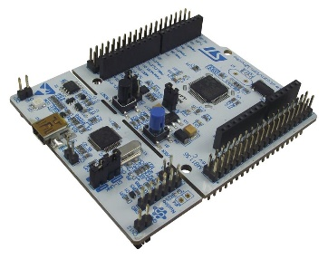 |  | 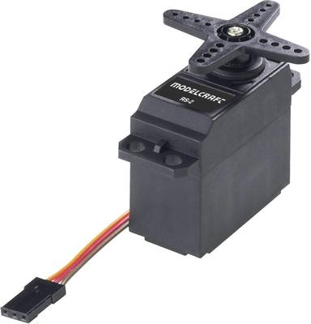

- Schéma fonctionnel
N : À la Nième interruption, ($1≤N≤64)$, on remplit la Nième case d’un tableau de taille 64 par la tension générée par le Nième pixel à cet instant.
Carte Nucléo
PWM_CLOCK
T_CLOCK
Horloge
Top
TOP
N
1
N>64 ?
Tableau[64]
Recherche du
Centre du Spot
N=64 ?
Centre
Commande PI
$-$32
N_CENTRE
ε
Traitement/Asservissement
Interruption
Servomoteur
Barrette optique
PWM_MOTOR
V_OUT
N
TOP : Le signal pour faire signe à la barrette de commencer la lecture du premier pixel.
$ε$: L’erreur entre la position du laser et la consigne(au centre de la barrette N=32).
- Détection du spot laser

  - Barrette optique
Pour fonctionner, la barrette optique nécessite :
- Un signal d’horloge (appelé CLOCK), pour dicter la vitesse de lecture des pixels et donc fixer un temps d’intégration.

Chaque pixel de 1 à 64 est lu pendant une période d’horloge. Pendant ce temps, le pixel génère une tension proportionnelle au temps d’intégration (intervalle de temps entre deux lectures consécutives du même pixel).
Le signal d’horloge est généré grâce au module PWM de la carte Nucléo. Pour nos tests nous avions pris T_CLOCK=50 µs (sachant qu’il faut 0.2 µs<T_CLOCK<0.2 ms pour le que le composant fonctionne correctement).

Pour compter les cycles d’horloge, on lit le signal CLOCK avec une entrée d’interruption. A chaque front descendant, on incrémente un entier N dont les valeurs sont représentées ci-dessous en rose.

Les valeurs de tension générées par la barrette (V_OUT) sont comprises entre 0 V (absence d’éclairement) et 3.4 V (niveau de saturation).
À la Nième interruption, ($1≤N≤64),$on remplit la Nième case d’un tableau de taille 64 par la tension générée par le Nième pixel à cet instant.

- Un signal (appelé TOP) pour faire signe à la barrette de commencer la lecture du premier pixel.
Ce signal est généré par une sortie numérique de la carte nucléo. Dès que N vaut 66, TOP est changé à 1, et remis à 0 dès que N vaut 67.

Le signal TOP doit encadrer un front montant du signal d’horloge. L’intervalle de temps séparant ce front montant du début de TOP doit être au minimum 20 ns. Le constructeur n’indique pas de durée minimum pour garder TOP sur ON.

Lorsque la valeur N=67 est atteinte, nous mettons une entrée numérique à 1, elle-même raccordée à une entrée d’interruption. Cette interruption déclenche le processus de traitement qui inclut le calcul du centre du faisceau laser à partir du tableau des tensions et le calcul de la commande à appliquer au servomoteur pour compenser l’erreur de pointé.

L’ordre des actions effectuées par notre programme est schématisé ci-dessous :
t
$-$TOP
$$-CLOCK$$
Tension
Lecture du
pixel n°1
Lecture du
pixel n°2
….
Lecture du
pixel n°64
66 T_CLOCK
$-V_OUT$
t
1
2
63
64
65
66
67
$$↓$$
1

Tension
…
Traitement
des données
  - Calcul du centre du faisceau laser
Lorsque la procédure de traitement est lancée, nous lisons le tableau des tensions de la barrette.
Nous choisissons une valeur de tension seuil au-dessus de laquelle on estime que le spot laser est en train d’être lu. Nous délimitons l’impulsion laser par deux entiers : N_DEBUT (passage au-dessus du seuil) et N_FIN (passage en-dessous du seuil). Le centre de l’impulsion est pris à l’entier médian $\frac{N_DEBUT+N_FIN}{2}$.
De plus, il faut prendre en compte les effets de bord : l’entier N_FIN n’est pas attribué si la tension reste au-dessus du seuil. Dans ce cas, il faut poser N_FIN=64.
1 V
V_SEUIL
N
Tension
1
N_DEBUT
N_FIN
Avec $N_CENTRE=Int\left(\frac{N_DEBUT+N_FIN}{2}\right)$
N_CENTRE
64
- Contrôle du servomoteur
Un servomoteur est un moteur dont la commande en tension détermine directement sa position absolue. Plus précisément, la position absolue du servomoteur est fixée par la durée du temps haut du signal de commande (un signal carré de période 20 ms). Ce signal de commande est généré par la carte nucléo grâce au module PWM.

- Asservissement PI
Dans un premier temps, nous avons choisi d’implémenter un correcteur proportionnel-intégral (PI). Le but initial était de programmer un correcteur PID. Cependant, nous ne sommes pas parvenus à faire fonctionner le correcteur PI, donc n’avons pas complexifié notre correcteur.
L’erreur de pointé est $ε=N_CENTRE-32$.
Le principe du calcul de la commande est décrit ci-dessous :
N_CENTRE
-32
K_P
I_ERREUR
K_I
ε
Θ_COMMANDE
Les gains K_P et K_I doivent être ajustés en tenant compte du servomoteur et de la barrette optique. D’après le dessin ci-dessous, on voit que la relation entre la commande entière et la commande angulaire est : $θ=\frac{p}{R}.N$ car les angles sont petits, p étant le pas du réseau de photodiodes (p=125 µm) et R le rayon de la roue dentée (R=19 mm), donc K_P=$\frac{p}{R}$
Ensuite, la commande en tension (ou plutôt la durée du temps haut du signal PWM) se déduit de la loi θ=f(t) du servomoteur citée plus haut.
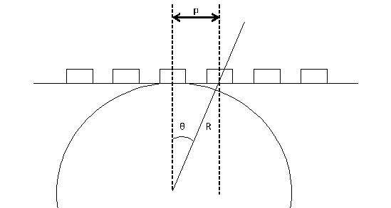
- Résultats
Nous avons obtenu un signal d’horloge et un signal TOP corrects (à cette étape il n’y pas de phase de traitement). Avec les curseurs de l’oscillosope, nous avons vérifié que le nombre de périodes est le bon.
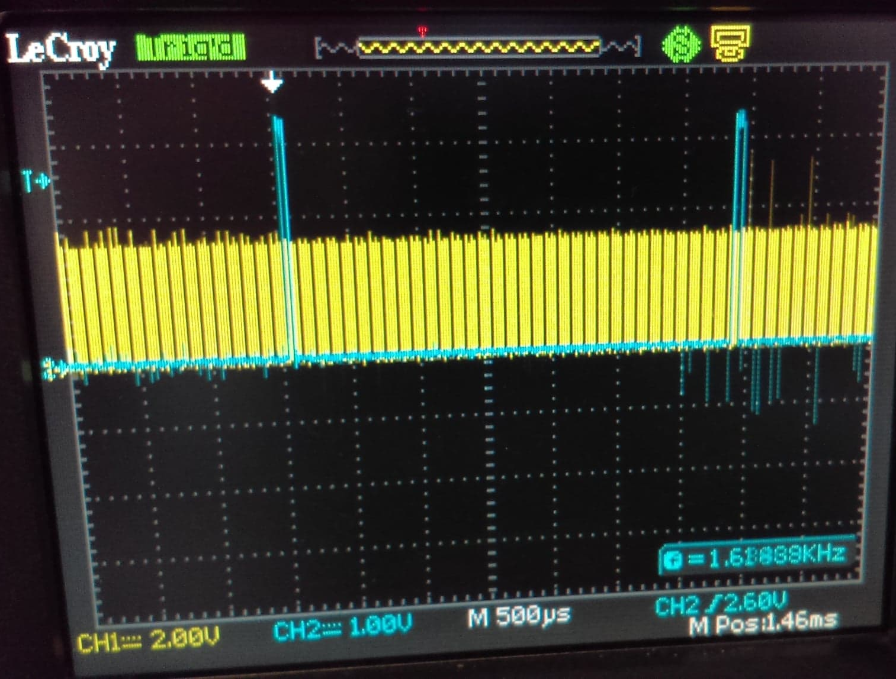
Signal d’horloge(jaune) et signal TOP (bleu)
D’après nos tests, la carte nucléo peut générer un signal PWM jusqu’à 500 kHz. Au-delà de 200 kHz, le signal TOP est retardé ce qui pose problème pour l’initialisation de la lecture de la barrette. On se limite donc la fréquence du signal d’horloge à 200 kHz.
Ensuite, nous avons testé le remplissage du tableau, et l’algorithme de calcul du centre de la tache laser :
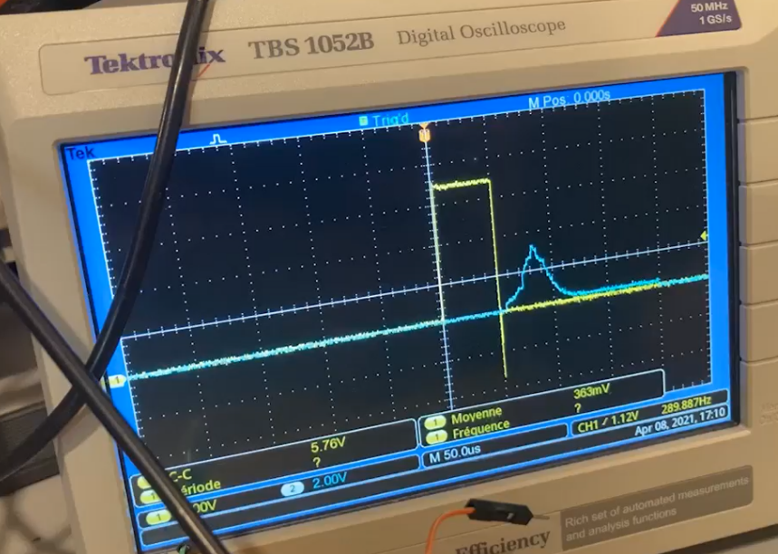
Signal TOP (jaune) et contenu du tableau (bleu) restitué par la carte nucléo. | Calcul du centre de la tache laser

Nous avons observé des incohérences entre la valeur calculée du centre et sa position à l’oscilloscope que nous ne savons pas expliquer. L’algorithme de calcul du centre du spot laser est correct (nous l’avons testé séparément).
- Schéma électrique

NUCLEO

GND
D12
D11
D10
D9
D8
D5
A0
A2
3.3 V
GND
VDD
AO
CLK
SI
5 V
Barrette optique
Servomoteur
VDD
SI
GND
6 V
- Travail encore à faire
Pour achever notre travail, il faut :
- Faire fonctionner le correcteur PI (ajuster les valeurs des gains notamment). Puis, programmer et valider un correcteur PID.
- Concevoir l’interface graphique permettant de modifier en temps réels les gains de l’asservissement.

- Retour d’expérience
Nous ne sommes pas parvenus au bout de notre projet. Pour y arriver, nous aurions dû passer moins de temps à travailler sur les éléments du système (servomoteur, barrette) et commencer à les combiner plus tôt. De plus, nous sommes partis sur une mauvaise piste pour réaliser le traitement des données : nous avons d’abord écris un programme où la recherche du centre du spot était effectuée en parallèle de la lecture de la barrette. Finalement, nous avons constaté que les opérations prenaient trop de temps et perturbaient le signal d’horloge. A cela, il faut ajouter des problèmes de matériels : plusieurs barrettes et une carte nucléo ne fonctionnaient pas. Aussi, pour ne pas perdre de temps, il aurait fallu garder le câblage de la séance précédente pour la séance suivante. Enfin, nous aurions pu avancer plus vite si nous avions été plus nombreux à travailler sur le projet

